 | Общество с ограниченной ответственностью «Енисей+»
.
Юридический адрес: 660062,
Красноярский край, г. Красноярск,
ул. Высотная 4 ст.4
ИНН/КПП 2463107026/246301001
ОГРН 1172468016522
E-mail: EN2860760@yandex.ru
Тел:8(391)9867712.

Коммерческое предложение
ООО «Енисей+» предлагает Вам рассмотреть коммерческое предложение.
Команда профессионалов «Енисей+» предоставляет высокое качество бытовых услуг и сервиса предприятиям города Красноярска и Красноярского края. Мы зарекомендовали себя как добросовестный, исполнительный и надежный партнер.
Предлагаем вам сотрудничество на следующих условиях:
Коммерческое предложение действительно на 2026г.

№ п/п | наименование | площадь, м2 | Услуга | Цена за м2
1 | СПСЧ № 1 | 124,6 | дезинсекция | 7,00
2 | СПСЧ № 2 | 170 | дезинсекция | 7,00
3 | СПСЧ № 3 | 127,55 | дезинсекция | 7,00
4 | СПСЧ № 6 | 187 | дезинсекция | 7,00
5 | СПТ | 50,7 | дезинсекция | 7,00
Общая площадь: |  | 659,85
5 | СПСЧ № 1 | 507 | дератизация | 8,00
6 | СПСЧ № 2 | 70 | дератизация | 8,00
7 | СПСЧ № 6 | 45 | дератизация | 8,00
Общая площадь: |  | 622

Услуги НДС не облагаются, ввиду применения УСН.
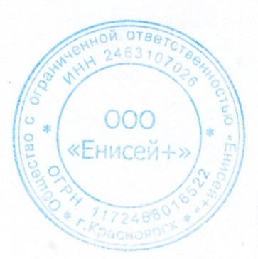

Директор ООО «Енисей+» _________ Самсонова Елена Геннадьевна

